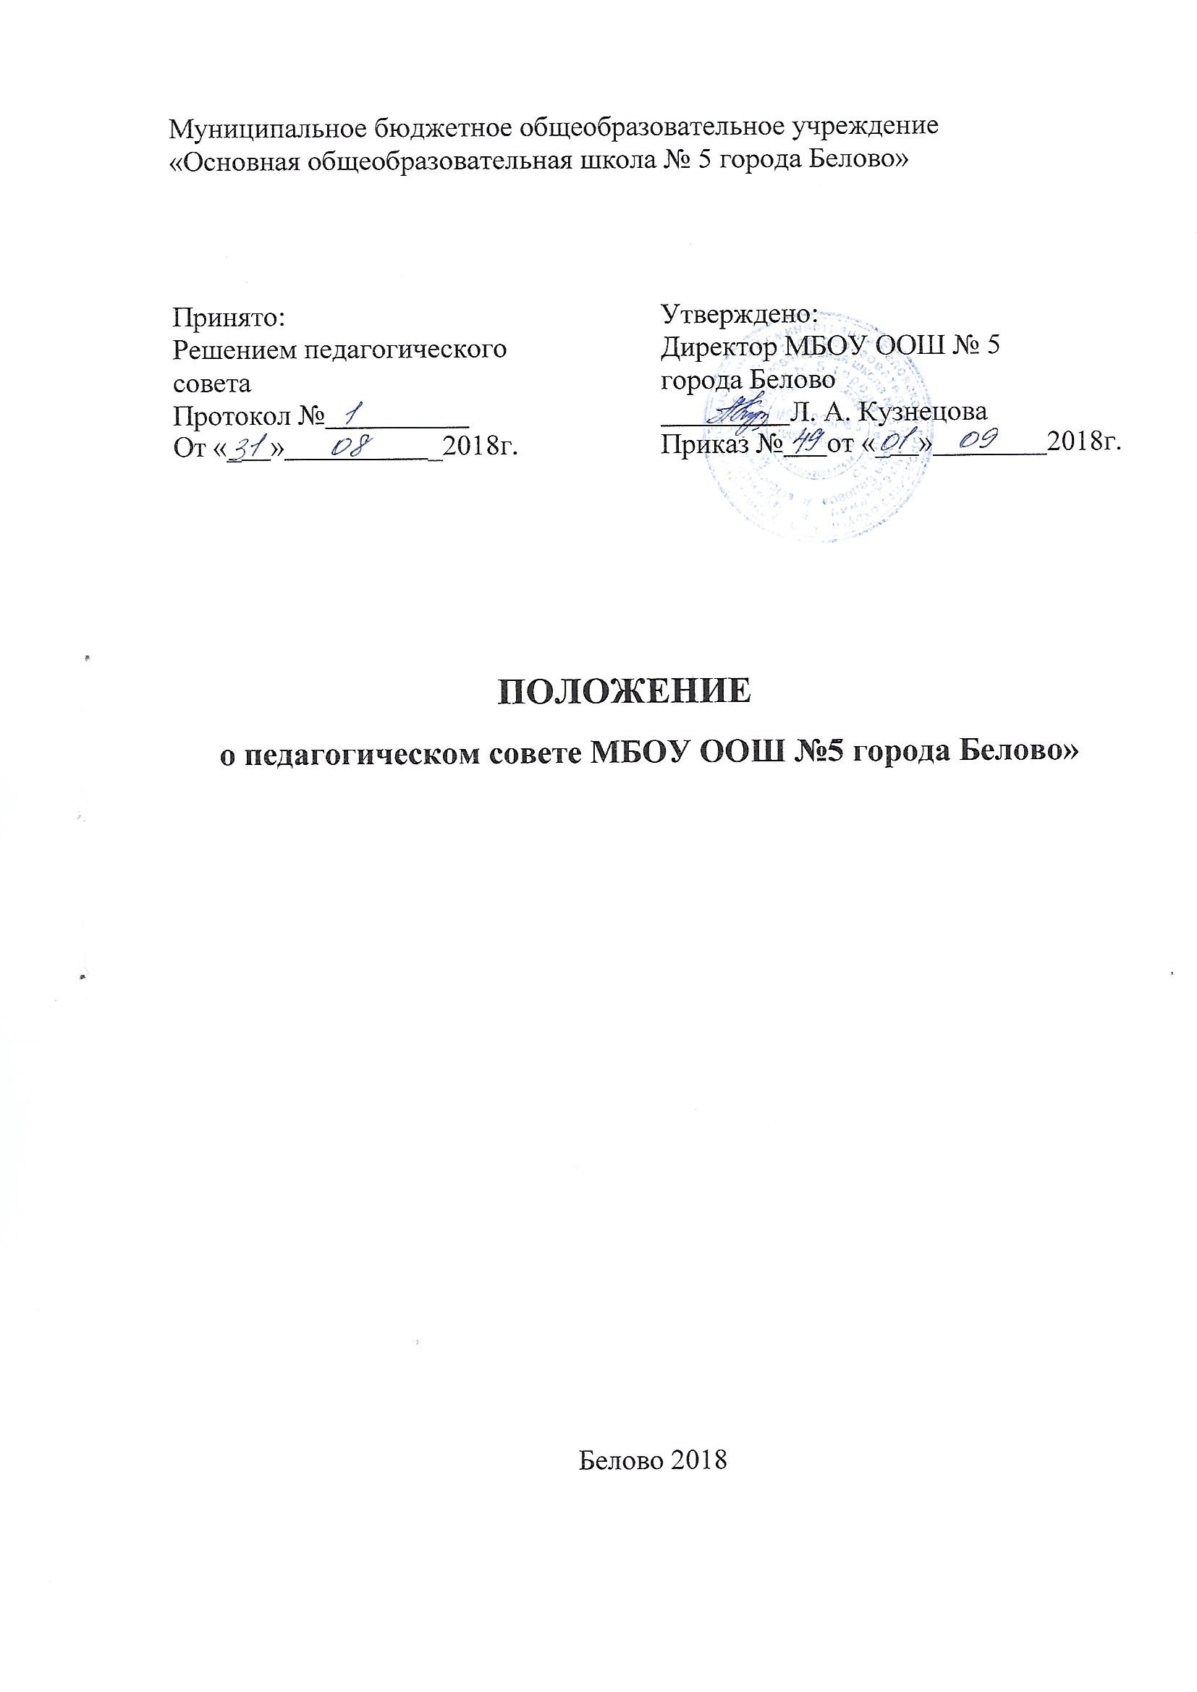

Общие положения
1.1. Положение о педагогическом совете (далее – Положение) МБОУ ООШ № 5 города Белово (далее – Учреждение) разработано на основе Федерального закона «Об образовании в Российской Федерации» от 29.12.2012 г. № 273-ФЗ, Приказа Минобрнауки РФ "Об утверждении Порядка организации и осуществления образовательной деятельности по основным общеобразовательным программам - образовательным программам начального общего, основного общего и среднего общего образования" от 30.08.2013 г. № 1015, Устава Учреждения.
1.2. Настоящее Положение регулирует деятельность постоянно действующего коллегиального органа управления Учреждения в целях рассмотрения основных вопросов образовательного процесса.
1.3. Положение принимается педагогическим советом Учреждения, имеющим право вносить в него изменения и дополнения, и утверждается приказом директора.
1.4. Педагогический совет является постоянно действующим органом самоуправления, Председателем педагогического совета является руководитель Учреждения или лицо, временно исполняющее его обязанности. В состав педагогического совета входят также: заместители директора, педагогические работники, в том числе педагог – психолог, библиотекарь. Педагогический совет избирает из своего состава секретаря, который ведет всю документацию педсовета. С правом совещательного голоса в состав педагогического совета могут входить представители Учредителя, общественных организаций, родители (законные представители) обучающихся и др. Необходимость их приглашения определяется председателем педагогического совета в зависимости от повестки дня заседаний.
1.5. Решения, утвержденные приказом по школе, являются обязательными для исполнения.

Задачи педагогического совета

2.1. Вырабатывать общие подходы к разработке и реализации стратегических документов Учреждения.
2.2. Определять подходы к управлению Учреждением, адекватных целям и задачам его развития.
2.3. Определять перспективные направления функционирования и развития Учреждения.
2.4. Внедрять в практику достижения педагогической науки и передового педагогического опыта.
2.5. Обобщать, анализировать и оценивать результаты деятельности педагогического коллектива по определенным направлениям.
2.6. Решения педагогического совета принимаются простым большинством голосов при наличии на заседании не менее двух третей его состава. При равном количестве голосов «за» и «против» решающим является голос председателя педагогического совета.
2.7. Педагогический совет Учреждения созывается не реже четырех раз в год. Внеочередные заседания педагогического совета проводятся по требованию не менее 1/3 педагогических работников Учреждения.

Компетенция педагогического совета

К компетенции педагогического совета относится:
    - принятие решений, касающихся выполнения государственных и региональных программ и учебных планов, награждения;
    - обсуждение объективной информации о состоянии учебно- воспитательного процесса, выработка рекомендаций;
    - проведение опытно-экспериментальной работы, социальных, психологических и медицинских обследований;
    - выбор учебных планов, программ;

    - заслушивание отчетов, заключений о деятельности педагогических и руководящих работников, выполнении педагогическими работниками и обучающимися Устава Учреждения;
    - внесение изменений и поправок в образовательную программу, программу развития, воспитательную систему Учреждения, уточнение планов работы в связи с изменениями государственной политики, социальной обстановки, социального заказа;
    - анализ состояния учебно-воспитательного процесса, обобщение и анализ педагогического опыта;
    - обсуждение и рассмотрение механизмов организации взаимодействия педагогического коллектива с родителями (законными представителями ) обучающихся, педагогическими коллективами других образовательных организаций, социумом;
    - защита прав и охрана здоровья обучающихся;
    - принятие решений о проведении промежуточной аттестации, определяет формы, порядок и сроки ее проведения;
    - принятие решений о переводе обучающихся в следующий класс и допуске выпускников к государственной итоговой аттестации.

Документация педагогического совета

4.1. Заседания педагогического совета оформляются протокольно в книге протоколов, где фиксируются все вопросы, выносимые на педагогический совет, предложения и замечания членов Педсовета. Протоколы подписываются председателем и секретарем педагогического совета.
4.2. Протоколы о переводе обучающихся в следующий класс, выпуске из Учреждения оформляются списочным составом.
4.3. Нумерация протоколов ведется от начала календарного года.
4.4. Книга протоколов педагогического совета входит в номенклатуру дел, хранится постоянно у секретаря педагогического совета.

